**绝密☆启用前**

**吉安市2024届高三（吉水中学 吉安县立中学 峡江中学 永丰中学 井冈山中学 泰和中学）**

**六校协作体5月联合考试**

**化学试卷**

**本试卷共8页，18小题，本卷满分100分。考试用时75分钟。**

**注意事项：**

**1.答卷前，考生务必将自己的姓名、准考证号等填写在答题卡上。**

**2.回答选择题时，选出每小题答案后，用铅笔把答题卡上对应题目的答案标号涂黑。如需改动，用橡皮擦干净后，再选涂其他答案标号。回答非选择题时，将答案写在答题卡上。写在本试卷上无效。**

**3.考试结束后，将本试卷和答题卡一并交回。**

**可能用到的相对原子质量：H—1 Be—9 Cl—35.5**

**一、选择题：本题共14小题，每小题3分，共42分。每小题只有一个选项符合题目要求。**

1.江西籍英雄航天员邓清明还是一名书法爱好者，“文房四宝”是中国特有的书法工具。下列叙述错误的是

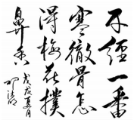

A.制毛笔所用的狼毛的主要成分是蛋白质

B.墨锭的主要成分是炭黑，加水研磨成墨汁，墨汁是一种分散系

C.有些砚石呈黑色，是因为砚石中氧化铁含量高

D.造纸工业需用SO2漂白纸浆，该过程发生了化学变化

2.点击化学（Click Chemistry）是一种准确构建稳定分子连接的高效手段。某点击试剂的结构如下：

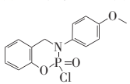

则关于N、O、P、Cl的叙述正确的是

A.O3属于非极性分子 B. PCl3分子的VSEPR 模型：C:\Users\Administrator\AppData\Roaming\Tencent\Users\274701885\QQ\WinTemp\RichOle\U{GHOWOR`EP($D2R~3X79XM.png

C.ClO-的电子式：C:\Users\Administrator\AppData\Roaming\Tencent\Users\274701885\QQ\WinTemp\RichOle\SG6QR~%COUHBM)%V3LG`OVW.png D.键角：P4>PH3

3.常温下，可以用下列仪器制备某些气体，其中，可利用大气压原理控制反应（即控制反应的发生停止）的是

A.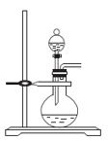 B.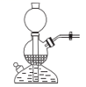 C.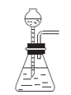 D.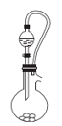

4.实验室用(NH4)2CrO4制备Cr2O3：。设N为阿伏加德罗常数的值。下列叙述正确的是

A.标准状况下，11.2 L N2含键数为

B. 1 mol （NH4）2CrO4含NH、NH3和NH3·H2O的总数为2

C.常温下，34 g 15NH3含中子数为16

D.生成1 mol Cr2O3时转移电子数为3

5.下列实验方案能达到目的的是

|  |  |  |
| --- | --- | --- |
| 选项 | 实验方案 | 实验目的 |
| A | 在饱和FeCl2溶液中加入Na2O2粉末 | 制备Fe(OH)3，胶体 |
| B | 在[Ni(NH3)4]SO4溶液中加入异丙醇析出晶体 | 证明异丙醇的极性比水的弱 |
| C | 在酸性KMnO4溶液中滴加苯乙醛 | 探究醛基的还原性 |
| D | 测定NaX、NaY溶液的pH | 探究HX、HY的酸性强弱 |

6.最近，南开大学水系电池课题组开发了一种六电子氧化还原I/石墨烯电极可充电电池，其能量密度显著高于传统的水系I基电池，示意图如下。

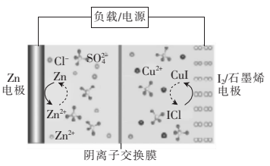

下列叙述正确是

A.放电时，I2/石墨烯电极消耗I2发生还原反应

B.充电时，I2/石墨烯电极反应式为

C.放电时，电池总反应为

D.石墨烯能增强电极的导电性，放电时阴离子向正极移动

7.靛玉红是治疗慢性细胞白血病药，结构如图所示。

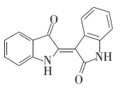

下列关于靛玉红的叙述错误的是

A.分子式为C16H10O2N2 B.能发生取代反应

C.能使酸性KMnO4溶液褪色 D.1 mol靛玉红最多能与9 mol H2反应

8.实验室用含少量Fe2O3的废铁屑制取FeCO3的步骤如下：

i.用热的Na2CO3溶液洗涤废铁屑，过滤；

ii.向滤渣中加入稀硫酸和活性炭，充分溶解后过滤；

iii.向滤液中加入NH4HCO3溶液，过滤、洗涤可得FeCO3。

下列叙述错误的是

A.步骤i的目的是除去废铁屑表面的油脂

B.活性炭可以加快铁屑与稀硫酸的反应速率

C.步骤iii若用饱和Na2CO3，溶液，FeCO3的产率会更高

D.进行步骤iii前需要用KSCN溶液检验滤液中是否含有Fe3+

9.铬绿（Cr2O3）常用于制造颜料。以某工业烧渣（主要成分是Na2CrO4、Fe2O3、NaAlO2）为原料制备铬绿的流程如下。已知：“还原”中氧化产物为附加值高的单质。

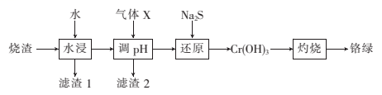

下列叙述错误的是

A.滤渣1主要成分是Fe2O3

B.气体X为CO2、NH3或HCl

C.实验室“灼烧”时需要坩埚、酒精灯等仪器

D.“还原”时(Na2CrO4)∶(Na2S)=2∶3

10.短周期主族元素X、Y、Z、W、T的原子序数依次增大，基态X的阴离子电子层结构与锂离子的相同，基态Y原子核外有3个能级且每个能级上电子数相等，基态Z原子价层电子排布式为；基态W原子核外s、p能级上电子总数相等。中和胃酸药物达喜的有效成分为T2W6(ZX)16YZ3·4X2Z。下列叙述正确的是

A.简单离子半径：Z>T>W B.Z的氢化物沸点一定高于Y的氢化物的沸点

C.第一电离能：W<T D.工业上用电解法冶炼W和T单质

11.2,5-呋喃二甲酸（2,5-FDCA，结构简式为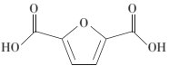）的聚酯可再生，是石油基或对苯二甲酸（TPA）基聚酯的替代品，部分2,5-FDCA的聚酯结构如图所示。

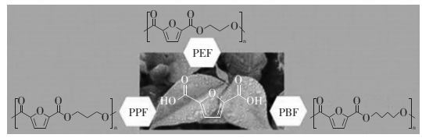

下列叙述错误的是

A.通过加聚反应合成PEF、PBF和PPF

B.PEF、PPF、PBF都是线型高分子材料

C.PEF、PPF、PBF在自然界中可降解成小分子

D.PEF、PPF、PBF的单体都具有亲水性

12.高纯度SnO2用作玻璃擦光剂、搪瓷抛光剂、催化剂等。利用水解反应制备高纯度SnO2的原理是SnO2++(+1)H2OSnO2·H2O+2H+。某温度下，测得体系中(SnO2+)、(H+)与时间关系如图所示。下列叙述正确的是

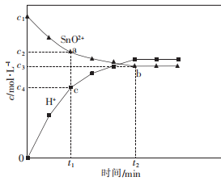

A.正反应速率：a>c B.平衡时增大(H+)，平衡常数减小

C.b点时水解反应已停止 D.

13.香港大学何健团队首次实现了可见光诱导的简单苯乙烯与缺电子烯烃的分子间交叉[2+2]环加成，如图所示（Ar代表芳基，如苯基、萘基等）。

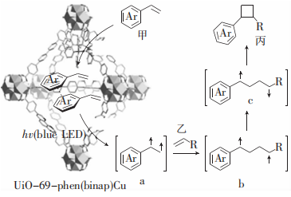

下列叙述正确的是

A.甲分子中所有原子一定共平面 B.甲和乙合成丙的原子利用率为100%

C.上述转化中断裂和形成了C—C键 D.中间态c的相对能量低于丙

14.琥珀酸（丁二酸，简记为H2A）为二元弱酸。常温下，在含H2A和NH4Cl的混合液中滴加NaOH溶液，溶液pX[pX、、]与pH关系如图所示。常温下，向氨水中滴加琥珀酸溶液。下列有关叙述错误的是

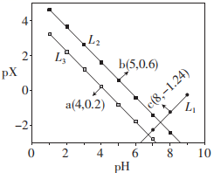

A.直线、分别表示、与pH的关系

B.当(HA-)=(A2-)时，

C.和直线交点坐标为(7.42,-1.82)

D.NH3·H2O+H2ANH4HA+H2O的平衡常数为106.04

**二、非选择题：本题共4小题，共58分。**

15.（14分）BaTiO3，被用作陶瓷电容器的介电材料、麦克风和其他传感器的压电材料。以含钛炉渣（主要成分是TiO2，含少量Fe2O3、CaO、SiO2等）为原料制备BaTiO3的流程如下：

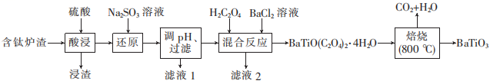

|  |  |  |  |
| --- | --- | --- | --- |
| 金属离子 | TiO2+ | Fe2+ | Fe3+ |
| 开始沉淀的pH | 0.5 | 6.3 | 1.5 |
| 完全沉淀的pH | 2.5 | 8.3 | 2.8 |

回答下列问题：

（1）下列为Ba粒子简化电子排布式，其中能量最高的是 （填字母）。

A.[Xe]6s2 B.[Xe]6s1 C.[Xe]6s16p1 D.[Xe]6s0p2

（2）“还原”中发生反应的离子方程式为 。若省去“还原”工艺，则 。

（3）设计实验检验滤液1中是否含有Fe2+： 。

（4）BaTiO（C2O4）2·4H2O中Ti的化合价为 ，“焙烧”发生反应的化学方程式为 。

（5）经X射线分析鉴定，钛酸钡（BaTiO3）的晶胞结构如下图所示（Ti4+、Ba2+均与O2-相接触），已知晶胞边长为 pm,O2-的半径为 pm，则Ti4+、Ba2+的半径分别为 pm、 pm。（用含、的代数式表示）

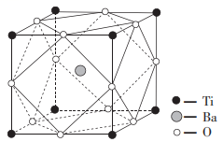

16.（14分）单团簇催化剂（SCCs）是指由多个金属原子组成的亚纳米小颗粒，对其结构、性能、应用的研究具有广阔的前景。

（1）某SCCs的结构如下：

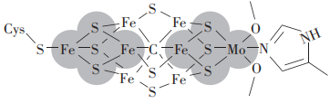

Cys的结构简式为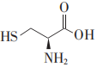，其组成元素中电负性从大到小依次是 ，基态氮原子价层电子轨道表示式为 。

（2）南京理工大学某课题组基于单团簇催化剂，提出了一种NO还原反应（NORR）的新型结构~活性关系，经研究发现主要反应如下：

反应i.2NO(g)+2H2(g)N2(g)+2H2O(g)　 kJ·mol-1；

反应ii.2NO(g)+5H2(g)2NH3(g)+2H2O(g) kJ·mol-1。

则NH3(g)N2(g)+H2(g) = kJ·mol-1。

（3）在℃、100 kPa反应条件下，向密闭容器中充入2 mol NO和6 mol H2发生上述反应i和ii，测得含氮元素物质占比[例如×100%]与时间的关系如图所示。已知：反应ii为快反应，其平衡的建立可认为不受慢反应i的影响，即可认为反应ⅱ建立平衡后始终处于平衡状态。

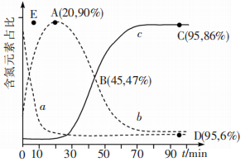

①表示N2和NH3占比的曲线分别是 、　　　　。（填“”“”或“”）

②若选择对反应ii催化效果更好的催化剂，则A点可能移向 （填“E”“E点上方”或

“E点下方”）。

③已知C点、D点均为平衡点，则反应i的平衡常数=kPa-1（列出计算式即可，平衡时分压代替平衡浓度）。

17.（15分）某实验小组以粗（含少量的Mg、Fe、Al、Cu、Si等）为原料制备、提纯BeCl2，并测定产品中BeCl2的含量。利用如图所示装置（夹持装置略）制BeCl2，实验开始前先通入一段时间的氩气。

已知：①HCl能溶于乙醚；乙醚沸点为34.5℃；

②BeCl2溶于乙醚，不溶于苯，易发生水解；

③AlCl3溶于乙醚且溶于苯，FeCl2、MgCl2不溶于乙醚和苯；

④为放热反应。

请回答下列问题：

（1）装置A中方框内的仪器M应为 （填“直形冷凝管”或“球形冷凝管”），实验中装置A需置于温度15℃左右的水浴中，其主要目的是 、 。

（2）装置B中盛放的试剂为 。

（3）反应后，装置A中BeCl2的乙醚溶液先经过滤除去杂质，再蒸馏滤液将乙醚蒸出得“固体”。为了除去“固体”中的其余杂质，可采取的操作为 。

（4）取 g产品溶于盐酸配成100 mL溶液；每次取20.00 mL溶液，加入EDTA掩蔽杂质离子，调节pH，过滤、洗涤，得Be（OH）2固体，加入40 mL30% KF溶液溶解固体，滴加酚酞作指示剂，用 mol · L-1盐酸溶液滴定其中的KOH，重复三次平均消耗盐酸mL（已知：；滴定过程中KF、K2BeF4不与盐酸反应），BeCl2的纯度为 %（用含、和的字母表示）。

（5）氯化铍在气态时存在BeCl2分子（a）和二聚分子[（BeCl2）2]（b），固态时则具有如下图所示的链状结构（c）。

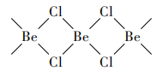

已知二聚分子（BeCl2）2中Be原子的杂化方式相同，且所有原子都在同一平面上，则b的构式为　　　　。

18.（15分）马来酸依那普利是治疗高血压长效药。一种合成路线如下：

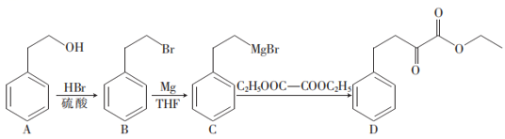

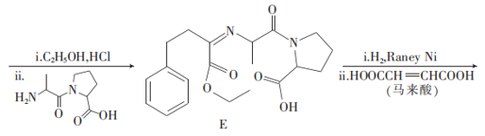

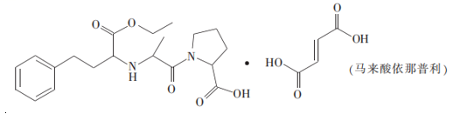

回答下列问题：

（1）化合物C中苯环上碳的2p轨道形成　　　　中心　　　　电子大π键。

（2）D中含氧官能团的名称是　　　　。A的系统命名法名称是　　　　。

（3）1个E分子含　　　　个手性碳原子。在D→E转化中，如果D与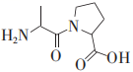的反应看成两步反应，第一步是加成反应；第二步是　　　　（填反应类型）。

（4）写出A→B的化学方程式：　　　　。

（5）在A的芳香族同分异构体中，遇FeCl3，溶液发生显色反应的结构有　　　　种，其中，在核磁共振氢谱上有四组峰且峰的面积之比为1:1:2:6的结构简式为　　　　（写一种即可）。

（6）参照上述合成路线，以苯胺（）和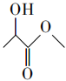为原料合成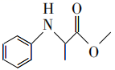，设计合成路线：

　　　　（其他无机试剂任选）。

**吉安市2024届高三（吉水中学 吉安县立中学 峡江中学 永丰中学 井冈山中学 泰和中学）六校协作体5月联合考试**

**化学参考答案**

1.【答案】C

【解析】氧化铁呈红棕色，C项错误。

2.【答案】B

【解析】O3属于极性分子，A项错误；PCl3分子的价层电子对数为4，且有一个孤电子对，VSEPR模型为，B项正确；ClO­-的电子式：，C项错误；P4属正四面体分子，P位于正四面体的4个顶点，键角为60°， PH3的中心P原子采取sp3杂化，空间结构为三角锥形，键角略小于109°28'，键角：PH3>P4,D项错误。

3.【答案】B

【解析】“控制”反应的含义是控制反应的发生和停止，启普发生器引发反应的操作是旋开活塞，液体在重力作用下流下，固体和液体接触，开始发生反应；关闭活塞，容器内气体压强增大，将液体压回漏斗中，使固体和液体脱离，停止反应，B项符合题意；A、C、D项对应装置能控制反应发生，不能控制反应停止，不符合题意。

4.【答案】A

【解析】1个N2分子含2个键，标准状况下，11.2 L N2的物质的量为0.5 mol，含1 mol键，A项正确；铬酸铵晶体只含NH和CrO，没有水，不存在水解，B项错误；1个15N含8个中子，H不含中子，所以1个15NH3分子含8个中子，(NH3)=<2 mol，35 g 15NH3含中子的数目小于16，C项错误；根据反应式可知，生成1 mol Cr2O3时转移6 mol电子，D项错误。

5.【答案】B

【解析】在氯化亚铁溶液中加入过氧化钠粉末，生成氢氧化铁沉淀，不能得到Fe（OH）3胶体，A项不能达到目的；在[Ni（NH3）4]SO4溶液中加入异丙醇，析出晶体，则说明水分子的极性比异丙醇的强，B项能达到目的；－CH2CHO中亚甲基、醛基都能被酸性高锰酸钾溶液氧化，即亚甲基（－CH2－）干扰了实验，C项不能达到目的；没有说明是否同浓度，无法判断HX与HY的酸性强弱，D项不能达到目的。

6.【答案】C

【解析】由电池原理示意图可判断，放电时负极反应式为3Zn－6e－==3Zn2+，正极反应式为2ICl+6e－+2Cu2+====2CuI+2Cl－。据上分析，放电时，碘电极不消耗I2，A项错误；充电时，I2/石墨烯电极反应式应为，B项错误；据上分析，放电时，电池总反应为，C项正确；石墨烯能增强电极的导电性，放电时阴离子向负极移动，D项错误。

7.【答案】D

【解析】靛玉红分子含16个碳原子、10个氢原子、2个氮原子和2个氧原子，A项正确；靛玉红含酰胺基，能发生水解反应（取代反应），苯环能发生取代反应，B项正确；靛玉红含碳碳双键，能被酸性高锰酸钾氧化，C项正确；酰胺基不能与H2发生加成反应，1 mol靛玉红最多能与8 mol H2反应，D项错误。

8.【答案】C

【解析】步骤i中热的Na2CO3溶液能促进油脂的水解，A项正确；活性炭与铁屑在稀硫酸中可形成原电池反应，加快反应速率，B项正确；饱和碳酸钠溶液碱性太强，若使用饱和碳酸钠溶液，会与Fe2+反应生成氢氧化亚铁沉淀，C项错误；进行步骤iii前需要用KSCN溶液检验滤液中是否含有Fe3+，D项正确。

9.【答案】B

【解析】根据烧渣成分可知，氧化铁不溶于水，滤渣1主要成分是Fe2O3，A项正确；通入气体X目的是沉铝，气体X宜选择CO2，滤渣2为Al(OH)3，B项错误；灼烧固体，选择坩埚、酒精灯等仪器，C项正确；根据已知信息和电子守恒，铬由+6价降至+3价，硫由-2价升至0价，即(Na2CrO4)=(Na2S)，D项正确。

10.【答案】D

【解析】H-和Li+具有相同的核外电子排布，X为H元素；基态Y原子电子排布式为1s22s22p2，Y为C元素；1s22s22p63s2、1s22s22p4的s、p能级上电子总数相等，结合Z的价层电子排布通式，Z为O元素，则W为Mg元素。达喜成分为T2Mg6（OH）16CO3·4H2O，根据化合价代数和等于0，可知T为+3价，即T为Al元素。离子半径大小排序为O2->Mg2+>Al3+，A项错误；常温常压下，甲苯沸点高于水，B项错误；Mg的价层电子排布式为3s2，为全充满稳定结构，其第一电离能大于同周期相邻元素，故Mg的第一电离能大于Al,C项错误；Mg、Al是活泼金属，工业上采用电解熔融状态的MgCl2、Al2O3冶炼Mg、Al,D项正确。

11.【答案】A

【解析】PEF、PBF 和PPF通过二元醇和2,5-呋喃二甲酸发生缩聚反应合成，A项错误；根据高分子材料的结构，它们都呈线型，不含支链和网状结构，B项正确；PEF、PPF、PBF都含酯基，在自然界能水解生成小分子，C项正确；它们的单体都是2,5-呋喃二甲酸和二元醇，如乙二醇、丙二醇、丁二醇，羟基、羧基能与水分子形成氢键，具有亲水性，D项正确。

12.【答案】D

【解析】a、c点表示同一状态，正反应速率相等，A项错误；平衡常数只与温度有关，B项错误；平衡时，水解反应仍在进行，只是正、逆反应速率相等，C项错误；在化学反应中，物质的转化量之比等于化学计量数之比，D项正确。

13.【答案】B

【解析】甲分子中芳基上所有原子共平面，乙烯基所有原子共平面，两个平面可能共平面，A项错误；甲和乙合成丙，属于加成反应，产物只有一种，原子利用率为100%，B项正确；上述转化中，只断裂碳碳双键中1个键，形成了碳碳单键，C项错误；c→丙只有化学键的形成，该过程释放能量，中间态c的相对能量高于丙，D项错误。

14.【答案】D

【解析】根据二元弱酸电离常数大小和一元弱碱电离常数表达式可知，代表与pH的关系，代表与pH关系，代表与pH关系，A项正确；根据电荷守恒，(NH)+(H+)=(OH-)+(HA-)+2(A2-)，当(HA-)=(A2-)时，pH=5.6，溶液呈酸性,(NH)<(HA-)+2(A2-)=2(HA-)+(A2-)，B项正确；根据两条直线数据交叉点，5.6－pH=－9.24+pH，解得pH=7.42，pX=－1.82，C项正确；NH3·H2O+H2A=NH4HA+H2O平衡常数，D项错误。

15.【答案】（1）D（1分）

（2）2Fe3++2SO=2Fe2++SO+SO2↑（2分，反应物或生成物写错、未配平不得分，漏写气体符号不扣分） Fe3+进入产品，产品纯度降低（2分，合理即可）

（3）取少量滤液1于试管，滴加少量K3[Fe(CN)6]溶液，若产生蓝色沉淀，则含有Fe2+；若不产生沉淀，则不含有Fe2+（2分，合理即可）

（4）+4价（1分） BaTiO(C2O4)2·4H2O+O2=BaTiO3+4CO2↑+4H2O（2分，反应物或生成物写错、未配平不得分，漏写反应条件或气体符号不扣分）

（5） （2分）  （2分）

【解析】（1）2个6s电子跃迁至6p能级，故D项对应状态能量最高。

（2）Na2SO3还原Fe3+且Na2SO3需过量确保Fe3+完全反应。根据表格pH可知，如果不还原铁离子，沉钛时铁离子也将沉淀一部分，导致产品纯度降低。

（3）用铁氰化钾溶液检验亚铁离子。

（4）BaTiO（C2O4）2中C为+3价，Ba为+2价，O为－2价，根据化合物中各元素化合价代数和为0，则Ti为+4价。根据流程中看出，灼烧产物为BaTiO3、CO2和H2O,C的化合价升高，O2中O的化合价降低。

（5）已知晶胞边长为pm,O2的半径为pm，根据图示，晶胞边长pm，则pm；晶胞面对角线的长度pm,pm。

16.【答案】（1）O>N>S>C>H（2分，不写“>”不扣分，写“H<C<S<N<O”不得分）

（2分）

（2）+46.2（2分，未写“+”扣1分）

（3）①（2分） （2分）

②E点上方（2分）

③或（2分）

【解析】（1） 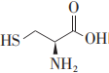的组成元素中电负性大小顺序是O>N>S>C>H；基态氮原子价层电子轨道表示式为。

（2）根据盖斯定律，反应ii-反应i可得N2(g)+3H2(g)2NH3(g) kJ·mol-1，即NH3(g)N2(g)+H2(g) kJ·mol-1。

（3）①反应ii为快反应，曲线表示物质快速减少，故表示NO，NH3快速增加，故曲线表示氨气，曲线表示氮气；

②若选择对反应ii催化效果更好的催化剂，反应ii会更快，生成NH3达到最高点所用时间短，NH3的占比更大，因此A点可能移向E点上方的某个点；③达到平衡，氮气的物质的量为86%÷2×2mol=0.86 mol,NO的物质的量为6%×2 mol=0.12 mol，根据氮原子守恒，氨气的物质的量为(2-0.86×2-0.12) mol=0.16 mol，根据氧原子守恒，水的物质的量为(2-0.12) mol=1.88 mol，根据氢原子守恒，氢气的物质的量为(6-1.88-0.16×3÷2) mol=3.88 mol，总物质的量为6.9 mol。则反应i的平衡常数。

17.【答案】（1）球形冷凝管（1分） 温度相对较低时，HCl在乙醚中的溶解度增大（2分，合理即可） 防止反应放热，溶液温度升高，致使乙醚和HCl挥发太快（2分，合理即可）

（2）浓硫酸（2分，合理即可）

（3）Cu、Si、FeCl2、MgCl2（2分，未写全扣1分） 用苯溶解固体，充分搅拌后过滤、洗涤、干燥（2分，合理即可）

（4） （2分）

（5） 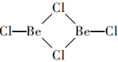 （2分）

【解析】（1）仪器M的作用是冷凝回流，应用球形冷凝管。

（2）为防止BeCl2水解，装置B中盛放的试剂为浓硫酸。

（3）HCl气体进入装置A中与粗（含少量的Mg、Fe、Al、Cu、Si等）反应生成BeCl2、MgCl2、FeCl2、AlCl3，Cu、Si不与HCl反应，MgCl2、FeCl2不溶于乙醚，故装置A中BeCl2的乙醚溶液经过滤能除去Cu、Si、FeCl2、MgCl2杂质，还有一种杂质AlCl3。结合“BeCl2溶于乙醚、不溶于苯，AlCl3溶于乙醚且溶于苯”，可用苯溶解固体，充分搅拌后过滤、洗涤、干燥，目的是除去AlCl3杂质。

（4）根据滴定原理：KOH+HCl=KCl+H2O，则(KOH)=(HCl)= mol，

由4KF+Be(OH)2=K2BeF4+2KOH 及原子守恒，

可知(BeCl2)=[Be(OH)2]=  (KOH)= mol，

BeCl2的纯度为。

（5）二聚分子(BeCl2)2中Be原子提供空轨道、Cl原子提供孤电子对形成配位键，故b的结构式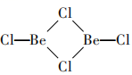

18.【答案】（1）6（1分） 6（1分）

（2）酯基、羰基（2分，写对1个得1分） 2-苯基乙醇（1分）

（3）2（1分） 消去反应（1分）

（4） 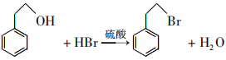（2分，反应物或生成物写错、未配平不得分，漏写反应条件扣1分）

（5）　9（2分）　　　或　（1分）

（6）　 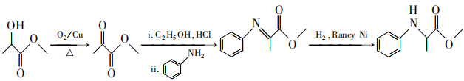 （3分，1步1分）

【解析】（1）苯环含6中心6电子大键。

（2）由D的结构简式可知，其含氧官能团的名称为酯基和基，A的系统命名是2-苯基乙醇。

（3）E分子含2个手性碳原子，如图用*号表示。

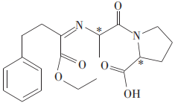

D与ii有机物的反应可看作第一步：氨基与酮基加成生成羟基；第二步：消去羟基生成氮碳双键。

（4）醇与溴化氢发生取代反应，另一产物为水。

（5）同分异构体含（酚）羟基，若苯环含2个取代基，则有1个羟基、1个乙基，有3种结构；若苯环含3个取代基，则有2个甲基、1个羟基，共有6种结构；符合条件的同分异构体有9种。其中，有四组峰的结构高度对称，如图所示：或。

（6）利用D到E原理设计合成路线：第一步，催化氧化；第二步，加成和消去；第三步，选择性加成反应，最终生成目标产物。